# “YNU-Peer”---使用手册

1. “YNU-Peer”的功能

云南大学心理健康咨询服务中心特开发大学生朋辈互助小程序：“YNU-Peer心语”，主要用于我校在校大学生之间寻找朋辈互助和支持，同学们可以自己在小程序上进行线上预约朋辈互助，经过匹配和选择，受过一定培训的朋辈助人志愿者就会按照一定规则开展线下朋辈互助与支持工作，所有志愿者配备心理中心专职教师作为督导。本平台提供的是大学生心理互助服务，服务是同龄大学生彼此提供心理帮助与支持的互助过程，而非专业的心理咨询服务，仅是同伴之间有专业设置的心理互助与支持。

二、“YNU-Peer”的使用方法

1、关注“云大心语”公众号。



2、进入公众号，点击“心理咨询”菜单，然后点击“朋辈支持”即可进入心语小程序。

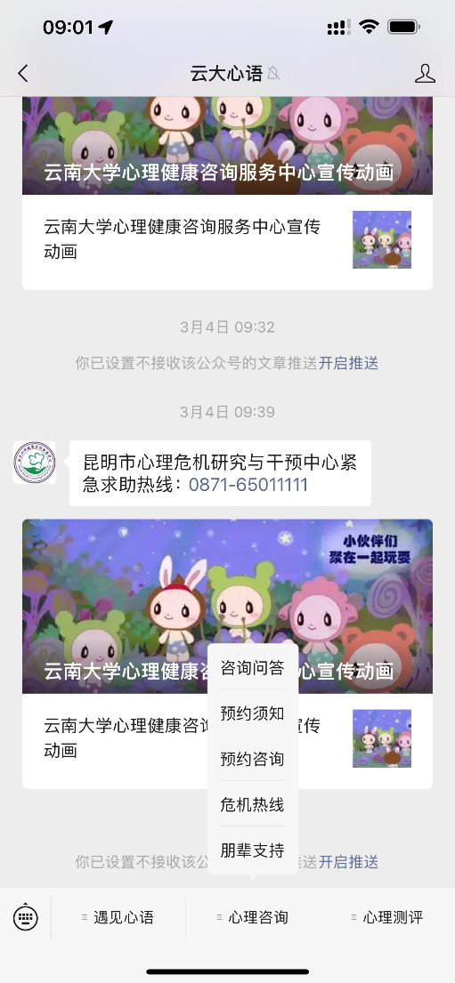

3、填写个人基本信息进行注册后点击“授权登录”，然后点击“允许”进入。

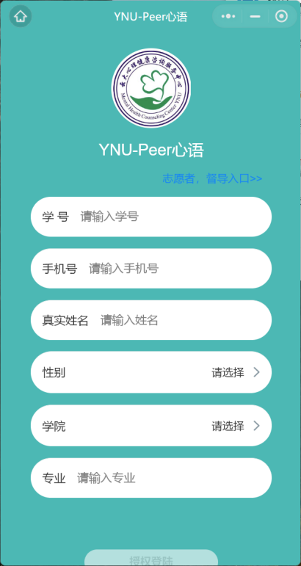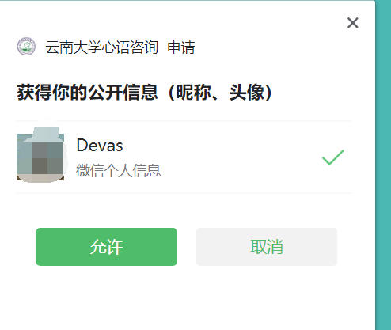

4、进入后显示如下页面，点击“服务列表”，申请朋辈心理咨询服务。

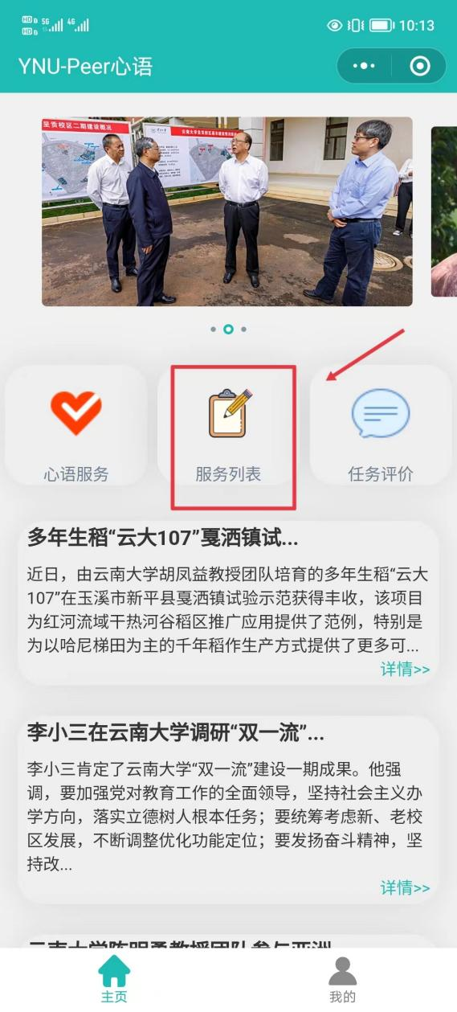

5、进入“心语服务”申请服务界面，按要求填写预约的基本信息，其中红色新号标注的是必须填写的内容，请根据你的实际情况进行填写，如果有些情况不涉及，请填写“无”。

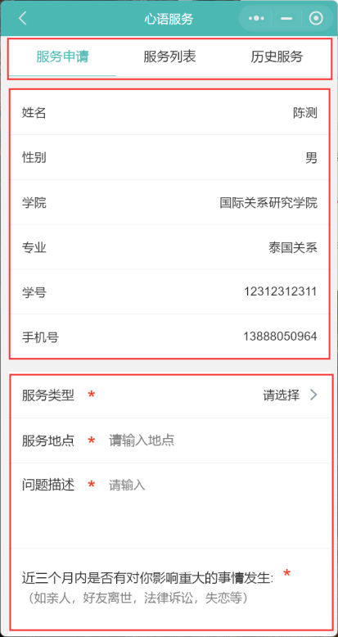

6、填写完成后，阅读《朋辈心理互助知情同意书》，同意后勾选“我已同意”，然后点击“选择志愿者”。

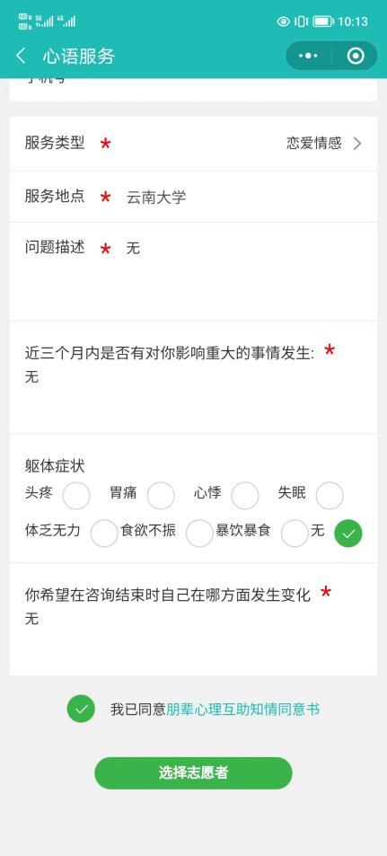

7、进入“志愿者广场”，列表中将显示与你匹配的所有志愿者列表，以及其各自的擅长类型，服务时间和自我评价。你可以选择合适的志愿者点击“选择”。

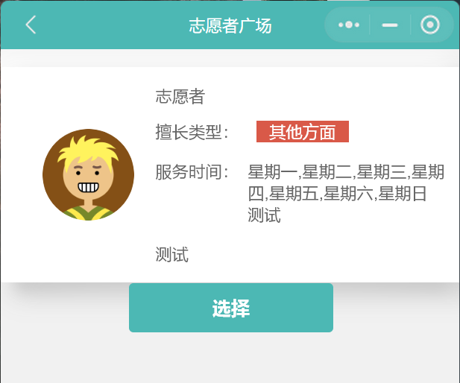

8、服务建立后，你可以可以在“服务列表”中看到本次预约服务的详细信息，以及对方的联系电话，并通过电话确定具体服务事宜。“服务列表”中还可以查看服务进度、服务时间和服务地点等。

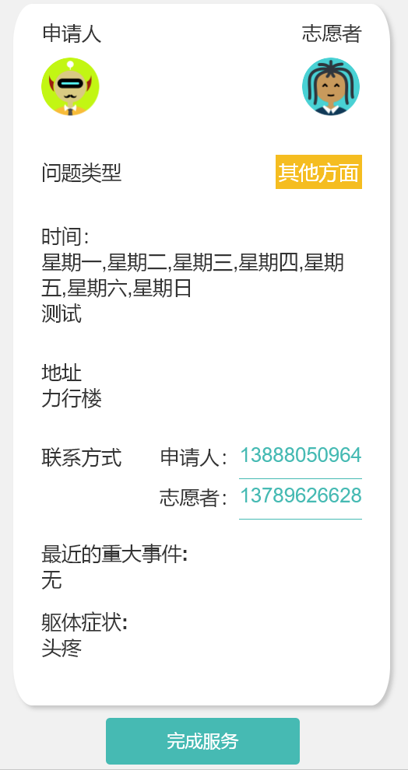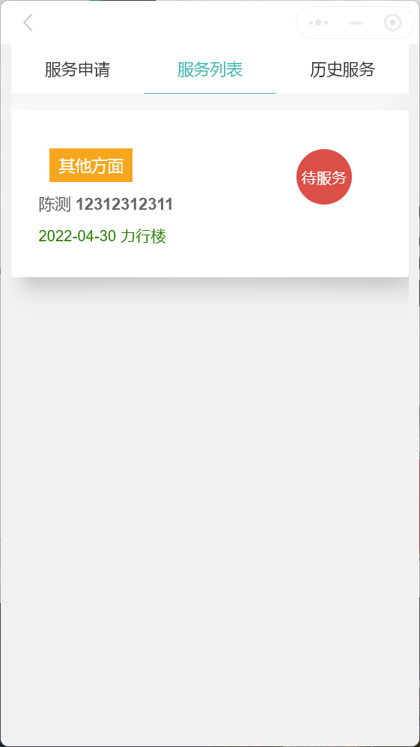

服务完成后，申请人和志愿者双方点击“完成服务”，结束本次服务。同样，如果因为特殊情况，无法执行本次服务，也需要申请人和志愿者双方共同点击才能取消申请。

9、服务完成后，可以在“历史服务”中点击“去评论”，对本次志愿者的服务进行评价。评价可以设置星级及简要的文字评价。评价完成后，本次服务将显示“已评价”，本次服务的所有内容结束。

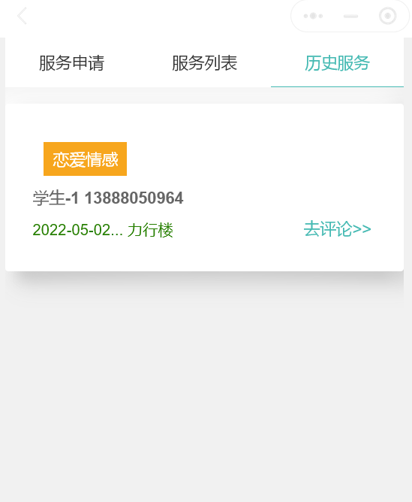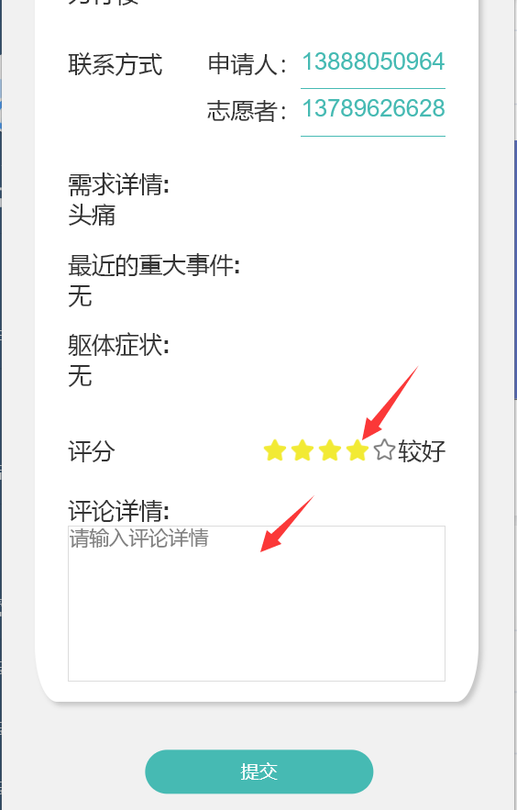 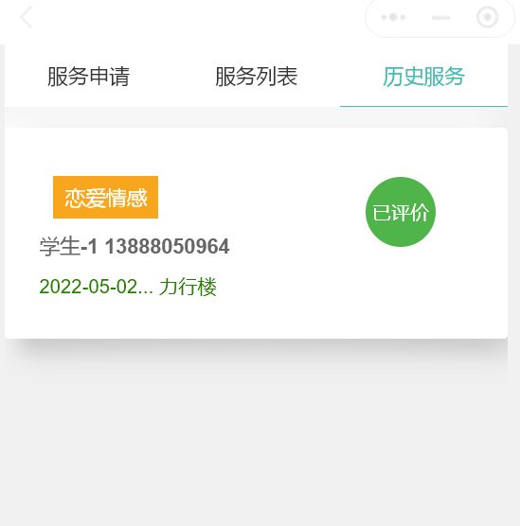

10、申请人可以在历史服务中查看已经完成的服务简况。还可以在“我的”中，查看个人相关的基本服务信息。

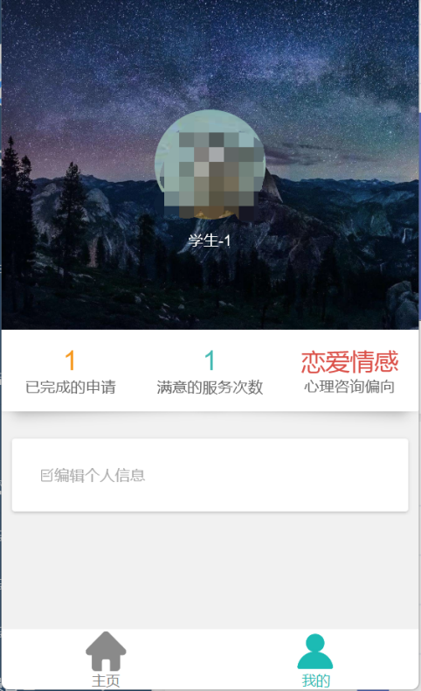

1. 注意事项
2. “YNU-Peer”朋辈互助小程序仅为云南大学在校学生提供朋辈心理支持服务；
3. “YNU-Peer”朋辈互助小程序由志愿者学生提供朋辈心理互助与支持，志愿者接受心理健康咨询服务中心专职教师督导，志愿者和督导老师均需严格遵循保密原则及保密例外原则、伦理原则；
4. “YNU-Peer”朋辈互助小程序仅适用于解决轻度心理困扰，若有中重度心理困扰或精神障碍诊断等，请直接联系心理健康咨询服务中心：0871-65931039（呈贡校区）；0871-65035362（东陆校区）。